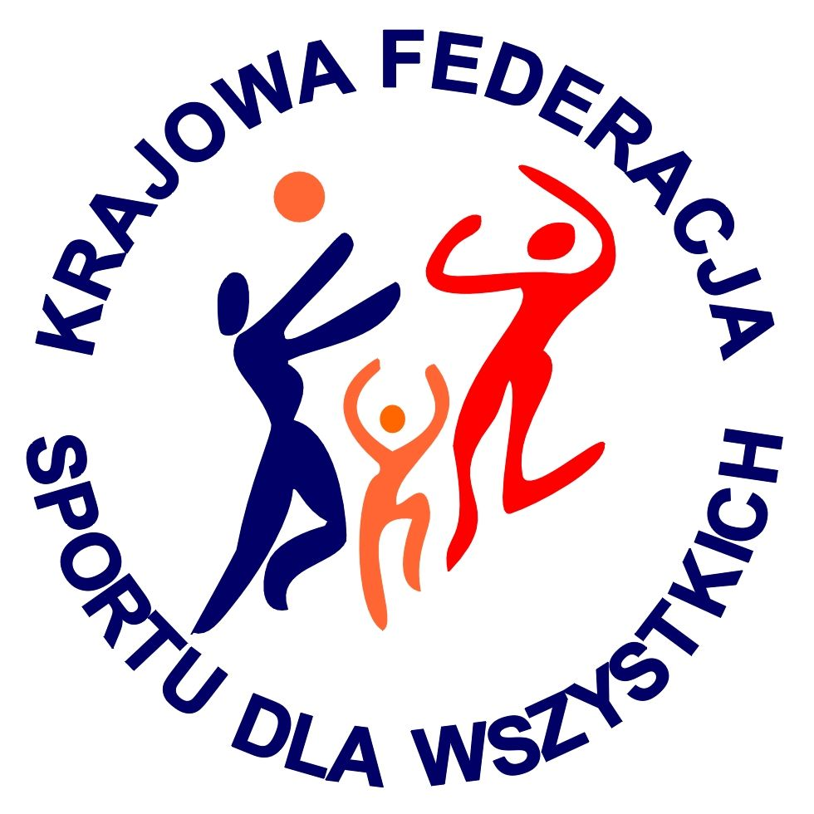 | IX TYDZIEŃ SPORTU dla WSZYSTKICH  XXIII SPORTOWY TURNIEJ MIAST i GMIN  26 maja – 1 czerwca 2017 r.  KALENDARZ PLANOWANYCH IMPREZ TURNIEJOWYCH | 
Nazwa miasta / gminy:
Data  imprezy | Nazwa imprezy | Organizator imprezy  (telefon kontaktowy do organizatora) | Miejsce przeprowadzenia imprezy | Godzina
26.05.2017 | Turniej Drużyn Niezrzeszonych w Piłce  Nożnej | Gmina Nawojowa  Jan Kulpa 608402921 | Boisko sportowe przy Gimnazjum Publicznym w Nawojowej | 16:00
27.05.2017 | Gminny rajd rowerowy na terenie Gminy Nawojowa | Gmina Nawojowa  Jan Kulpa 608402921 | Parking przy Urzędzie Gminy Nawojowa | 11:00
29.05.2017 | Mistrzostwa Gminy w Lekkiej atletyce | Gmina Nawojowa  Jan Kulpa 608402921 | Nawojowa – stadion lekkoatletyczny | 9:00
30.05.2017 | Mistrzostwa Powiatu Nowosądeckiego w LA szkół Średnich | Gmina Nawojowa i Międzyszkolny Ośrodek Sportu Powiatu Nowosądeckiego Jan Kulpa 608402921 | Nawojowa – stadion lekkoatletyczny | 10:00
31.05.2017 | Biegi Przełajowe Gminy Nawojowa | Gmina Nawojowa  Jan Kulpa 608402921 | Nawojowa – stadion lekkoatletyczny | 10;00
01.06.2017 | Piknik rodzinny dla dzieci i rodziców Gminnego Przedszkola Publicznego w Nawojowej | Gminne Przedszkole Publiczne  Agata Kulpa 696730845 | Nawojowa – boisko wielofunkcyjne przy Gminnym Przedszkolu Publicznym w Nawojowej | 9:00

